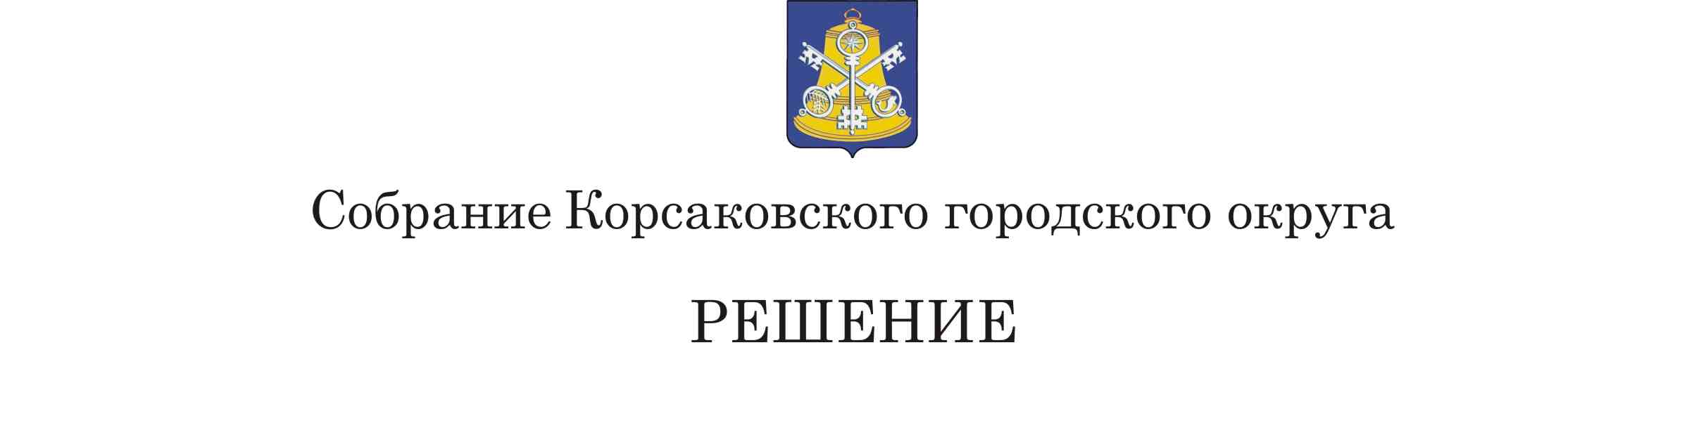

Принято 12.12.2024 № 79/12-24

на 25-ом заседании 7 - го созыва

О внесении изменений в решение Собрания Корсаковского городского округа от 29.07.2022 № 162/07-52 «Об утверждении Положения об отделе обеспечения деятельности Собрания Корсаковского городского округа»

В соответствии с Федеральным законом от 06.10.2003 № 131-ФЗ «Об общих принципах организации местного самоуправления в Российской Федерации», Федеральным законом от 01.05.2019 № 87-ФЗ «О внесении изменений в Федеральный закон «Об общих принципах организации местного самоуправления в Российской Федерации», Законом Сахалинской области от 14.11.2024 № 96-ЗО «О статусе и границах муниципальных образований в Сахалинской области», Собрание РЕШИЛО:

1. Внести в решение Собрания Корсаковского городского округа от 29.07.2022 № 162/07-52 «Об утверждении Положения об отделе обеспечения деятельности Собрания Корсаковского городского округа (далее - Решение) следующие изменения:
   1. В названии и по тексту Решения слова «городской округ» заменить на слова «муниципальный округ» в соответствующих падежах.
   2. В названии и по тексту Положения об отделе обеспечения деятельности Собрания Корсаковского городского округа Собрания Корсаковского городского округа, утвержденного Решением, слова «городского округа» заменить на слова «муниципального округа».

  2. Установить, что настоящее решение вступает в силу с 01.01.2025.

Председатель Собрания

Корсаковского городского округа Л.Д. Хмыз